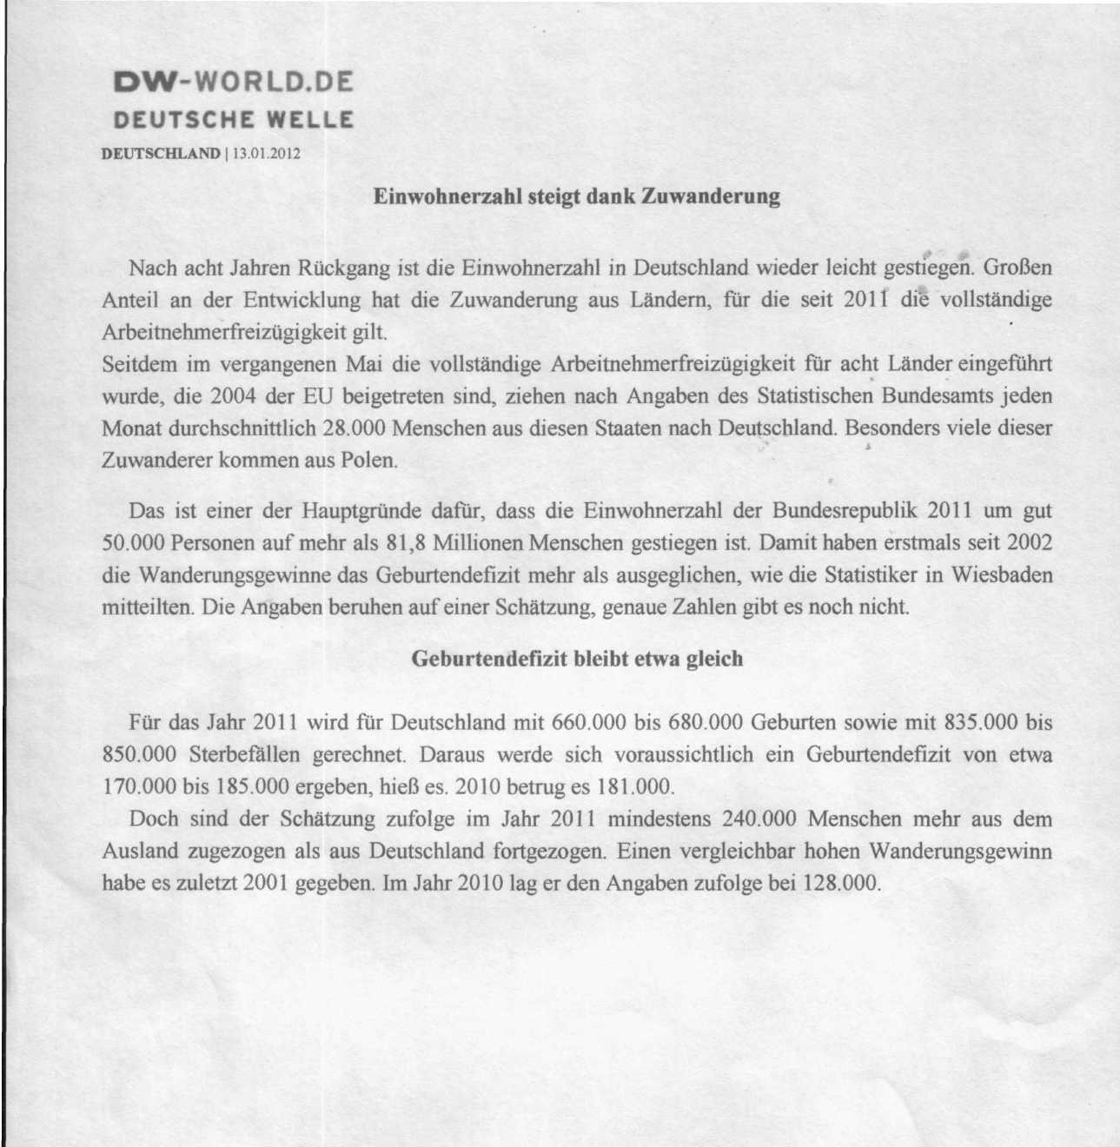

Текст 1: Einwohnerzahl steigt dank Zuwanderung. Geburtendefizit bleibt etwa gleich.
In den letzten Jahren hat die Einwohnerzahl in Deutschland leicht gestiegen. Das ist mit Einwohnerzahl in Deutschland 2011 auf mehr als 81,8 Millionen Menschen gestiegen Arbeitnehmerfreizügigkeit verbunden, die für 8 Länder im 2011 eingeführt wurde. Aus diesen Ländern (meistens aus Polen) ziehen in die BRD monatlich etwa 28.000 Menschen. Es hat dazu gebracht, dass die ist. Dank Zuwanderung wurde das Geburtendefizit seit 2002 ausgeglichen. Aber für die Jahre 2010-2011 ist das Geburtendefizit blieb etwa gleich (170.000-185.000).
В течение последних лет население в Германии слегка выросло. Это связано со Свободой перемещения рабочей силы, которую ввели для 8 стран в 2011 году. Из этих стран (большей частью из Польши) примерно 28.000 человек ежемесячно приезжают в ФРГ. Это привело к тому, что в 2011 году численность населения в Германии возросла к цифре более чем 81,8 млн. человек. Благодаря притоку населения дефицит рождаемости выравнивался за период с 2002 г. Но для 2010-2011 годов дефицит рождаемости остался примерно одинаковым (170.000-185.000).

